Муниципальное бюджетное учреждение дополнительного образования

«Варгашинский детско-юношеский центр»

Интерактивная игра
«Дорожная мафия»

Методическая разработка игровой досуговой программы
по безопасности дорожного движения

Целевая аудитория:
обучающиеся общеобразовательных учреждений
Варгашинского муниципального округа
Курганской области в возрасте от 10 до 13 лет

Автор: Мельникова Юлия Сергеевна,
педагог-организатор
МБУ ДО «Варгашинский ДЮЦ»

р.п. Варгаши
2024 год

Пояснительная записка
Актуальность и практическая значимость профилактики детского дорожно - транспортного травматизма обусловлена высокими статистическими показателями дорожно - транспортных происшествий (ДТП) с участием детей и подростков. Анализ детского дорожно-транспортного травматизма показывает, что основной причиной ДТП является низкая культура участников дорожного движения, в том числе детей. Учащиеся не обладают навыками поведения в транспортной среде, не умеют оценить и предвидеть развитие дорожных ситуаций, последствий нарушения правил дорожного движения.
Наиболее частыми причинами ДТП являются: переход через проезжую часть вне установленных для перехода мест, игры на проезжей части дороги, неожиданный выход из-за движущихся или стоящих транспортных средств, неподчинение сигналам светофора.
В настоящее время в стране ведется большая работа по обучению детей в системе образовательных учреждений правилам дорожного движения (ПДД). Проводятся практикумы, конкурсы, соревнования, внедряются имитационные компьютерные программы - тренажеры. Тем не менее, детский травматизм на улицах и дорогах заметно не снижается.
Поэтому мной была выбрана столь актуальная проблема детского дорожно – транспортного травматизма в нашей стране и составлена методическая разработка игрового мероприятия по профилактике детского дорожно-транспортного травматизма.
Изучать правила дорожного движения можно не только на уроках. Игровые технологии, применяемые при проведении игр и конкурсов, дают возможность включиться ребенку в практическую деятельность в условиях ситуаций, направленных на воссоздание и усвоение опыта безопасного поведения на дорогах и улицах, проверить свои знания Правил дорожного движения и оказания первой доврачебной помощи. Опыт показывает, что ребенок быстрее понимает и запоминает ПДД, играя, участвуя в состязаниях.
Методическая разработка направлена на пропаганду среди ребят соблюдения ПДД, привитие навыков безопасного поведения на улицах и дорогах. Оценкой результативности педагогической деятельности в области изучения ПДД с детьми могут служить результаты с количеством баллов соревнующихся команд, полученные в процессе игры.

Цели работы:
- сокращение дорожно-транспортных происшествий (ДТП) с участием несовершеннолетних;
- воспитание законопослушных участников дорожного движения;
- пропаганда среди обучающихся общеобразовательных учреждений Варгашинского муниципального округа Курганской области Правил дорожного движения;
- формирование у обучающихся культуры здорового и безопасного образа жизни.

Задачи:
- выработка у учащихся поведенческих стереотипов, способствующих самосохранению в условиях дорожной ситуации;
- формирование у учащихся устойчивых навыков соблюдения и выполнения правил дорожного движения;
- привитие культуры безопасного поведения на дорогах;
- воспитание грамотных участников дорожного движения;
- формирование уважительного отношения к законам дороги, осознания объективной целесообразности действующих правил и требований дорожного движения;
- закрепление у обучающихся знаний Правил дорожного движения Российской Федерации.

Участники мероприятия: участники отрядов юных инспекторов движения общеобразовательных учреждений Варгашинского муниципального округа.
Возраст участников: 10-13 лет.
Место проведения: Ресурсный центр по безопасности детского дорожно – транспортного травматизма МБУ ДО «Варгашинский ДЮЦ». Время на проведение игры – 1,5-2 часа.
Количество команд в игре - 2 команды, количество человек в команде от 7 до 10 человек.
Форма проведения мероприятия – игра. Игровая технология доказала свою эффективность. Дети легко вовлекаются в соревнования, игры. Дети в форме игры отдыхают и вместе с тем обучаются ПДД. Дети с удовольствием играют, особенно им нравится играть с предметами (светофор, знаки дорожного движения и т.д.).

Ресурсы, необходимые для подготовки и проведения мероприятия:
Самый важный ресурс – люди. Для проведения мероприятия понадобиться 5 педагогов, из них два ведущих, трое - члены жюри.
Следующий ресурс – материально-техническое обеспечение. Для проведения мероприятия используется кабинет ресурсного центра по профилактике детского дорожно-транспортного травматизма.
Оборудование, которое потребуется для проведения мероприятия:
- 5 столов;
- 23 стула;
- ручки, карандаши, бумага;
- картинки, карточки по ПДД (макет светофора, плакаты с изображением улицы с двусторонним движением, картинки с изображением видов транспорта, заготовки из картона, магниты трех цветов (красный, желтый, зеленый), коврик «зебра», изображения дорожных знаков);
- компьютер, проектор, флипчарт, фотоаппарат, специальный инвентарь.

Программа:
- Построение участников.
- Инструктаж.
- Домашнее задание – приветствие команд (название команды, девиз, приветствие соперников).
- Старт игры.
- Подведение итогов, награждение победителей.

План игры-соревнования - 7 заданий:
Приветствие команд.
Задания игры:
1 задание: «Пешеход-отличник»;
2 задание: «Скажи правильно»;
3 задание: «Перейди улицу»;
4 задание: «Сказочное происшествие»;
5 задание: «Найди нарушителя»;
6 задание: «Конвертик на память».

Подведение итогов: командное первенство определяется по максимально набранным баллам на каждом этапе игры. Команды награждаются дипломами за 1 и 2 место.

Литературный сценарий мероприятия
«Интерактивная игра «Дорожная мафия»»

(Мероприятие проводится в кабинете ресурсного центра. Кабинет оформлен разными знаками дорожного движения, макетами участников дорожного движения.
Действующие лица: ведущий, помощник ведущего, члены жюри, команды участников.
Звучит фоновая музыка. Идет построение команд. Выход ведущих)

Ведущий: Здравствуйте, ребята! Внимание на экран!
(Идет демонстрация видеоролика с количественными показателями аварий, жертв и прочее)
Ведущий: Наша встреча направлена на то, чтобы ещё раз акцентировать внимание на вопросах личной безопасности участников дорожного движения. Именно поэтому сегодня со мной багаж знаний, умений и навыков грамотного и культурного участника дорожного движения, который также имеется у каждого из вас, потому что участниками движения вы являетесь с раннего детства. Сегодня у нас есть возможность пересмотреть и пополнить его.
И я предлагаю вам сыграть со мной в игру «Дорожная мафия».
Для того чтобы игра состоялась, давайте проверим, все ли готово? Если то, что я назову, есть в наличии, то дружно хлопайте в ладоши:
(Участники команд хлопают в ладоши в ответ на вопросы ведущего)
Команды на месте?
Хорошее настроение?
Верные друзья?
Отличное знание правил дорожного движения?
Желание играть?

Ведущий: Я вижу, что все готово. Тогда начинаем.
У дорог и улиц есть свои строгие законы, своя азбука – это ПРАВИЛА ДОРОЖНОГО ДВИЖЕНИЯ, которые необходимо выполнять водителям и пешеходам. С каждым годом на дорогах увеличивается количество транспортных средств, чаще происходят дорожно-транспортные происшествия со взрослыми и детьми. Чтобы избежать этого, надо знать правила дорожного движения и выполнять их. А вспомнить эти правила, условные знаки поможет нам сегодня игра «Дорожная мафия».
Прежде, чем начать игру, я вам представлю наше компетентное жюри.
(Ведущий представляет жюри)
В игре у нас принимают участие 2 команды.
Прежде чем начать игру, мы проверим, как команды выполнили домашнее задание. Команды, вам слово:
(Команды произносят название, девиз, приветствие соперников)
Ведущий: Мы видим, что команды отлично справились с домашним заданием
И мы начинаем.
Правила нашей игры просты. Командам предстоит справиться с 6 заданиями, выполняя которые нужно быть не только быстрыми, но и внимательными.

Первое задание – «Пешеход – отличник».
Ведущий: Я буду задавать вопросы обеим командам одновременно. Команда, давшая правильный ответ быстрее, получает балл. Жюри, прошу быть внимательными.
(Участники команд поднимают руку и отвечают на вопросы)
Вопросы:
1.Что означает зеленый сигнал светофора? (Разрешает движение)
2.Сколько цветов имеет светофор для пешеходов? (Два, красный и зеленый)
3.С какого возраста разрешается управлять велосипедом на проезжей части? (14 лет)
4.Спозаранку за окошком
Стук, и звон, и кутерьма:
По прямым стальным дорожкам
Ходят красные дома. (Трамвай)
5.Тротуар – это: (дорога для пешеходов))
6.Название какого животного мы вспоминаем, находясь на проезжей части в роли пешеходов? (Зебра)
7.Какая часть улицы предназначена для пешеходов? (Тротуар)
8.Где нужно ждать троллейбус, автобус? (На остановке)
9.Почему нельзя играть на проезжей части дороги? (Это опасно для жизни)
10.Как называется «зебра» на проезжей части? (Пешеходный переезд)
11.Где должны ходить пешеходы при отсутствии тротуара? (По левой обочине, навстречу движения транспорта)
12.Не летает, но жужжит-
Жук по улице бежит,
И горят в глазах жука
Два блестящих огонька. (Автомобиль)

Оказывается, правила дорожного движения – это весело и совсем не трудно. Это была только разминка. Посмотрим, что будет дальше.

А нас уже ждет второе задание.
Второе задание – «Скажи правильно».
Ребята, вам будет предложен ряд терминов, которые десятки лет назад были изъяты из правил дорожного движения. Ваша задача подумать и записать термины правильно:
(Помощник ведущего выдает командам листки бумаги с терминами, на которые они должны написать правильные ответы)

Термин «Неправильно» | Термин «Правильно»
Улица | Дорога
Мостовая | Проезжая часть
Машина | Автомобиль, транспортное средство
Ряд | Полоса движения
Свет, цвет, огонь, глаз | Сигнал светофора
Постовой | Регулировщик, инспектор ДПС
Островок безопасности | Нет такого понятия

Ведущий: Первыми закончила команда …… Вам слово. Послушаем вторую команду.
Теоретические знания мы проверили, а сейчас хотим убедиться в ваших практических навыках. Ваша задача правильно перейти улицу.

Третье задание – «Перейди улицу».
Ведущий: Ребята, у помощника ведущего два картонных кружка. Один оклеен зеленой бумагой с одной стороны и желтой - с другой. Второй - красной бумагой, а с противоположной - желтой. Все игроки делятся на две команды.

(В зале проводят две параллельные линии, одну от другой на расстоянии
7-10 шагов. Это «проезжая часть», можно использовать коврик «зебра»)

Ведущий: Играющие выстраиваются друг против друга за чертой. Условия игры: когда помощник ведущего делает взмах зеленым кружком, играющие делают шаг вперед, красным - шаг назад, желтым - остаются на месте. Те, кто ошибается, выбывают из игры. Побеждает команда, игрок которой первым «перейдет улицу».
(Участники команд проходят задание)
Ведущий: Итак, победила команда….. Прошу занять свои места. Мы продолжаем.

Четвертое задание - «Сказочное происшествие».
Ведущий: Все мы любим сказки. И знаем, что добро всегда побеждает зло. Сегодня у вас есть уникальная возможность написать сказку, которая будет учить ваших младших друзе правилам дорожного движения.
У каждой команды будет свое сказочное название:
- Сани Снежной королевы.
- Печка попала в ДТП.

(Помощник ведущего выдает командам листки бумаги, ребята сочиняют сказку. На выполнение задания – 10 минут)

Ведущий: Послушаем команды. Очень интересные сказки у вас получились.

Ребята, сегодня мы с вами играем в «Дорожную мафию» и сейчас самое время найти дорожного нарушителя, а для этого необходимо проявить свои способности.

Пятое задание – «Найди нарушителя».

Перед вами набор картинок. Ваша задача найти нарушителей дорожного движения и дать объяснение.
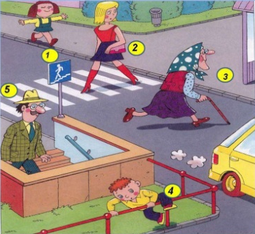
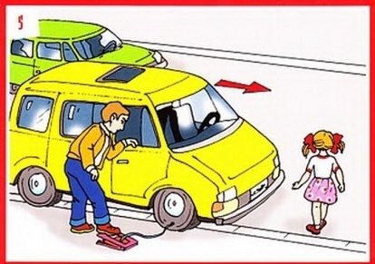
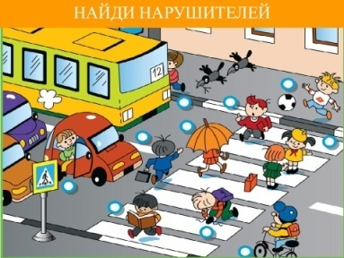

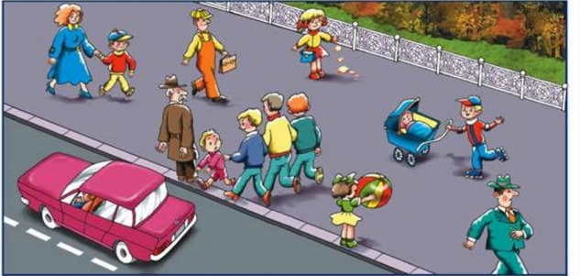
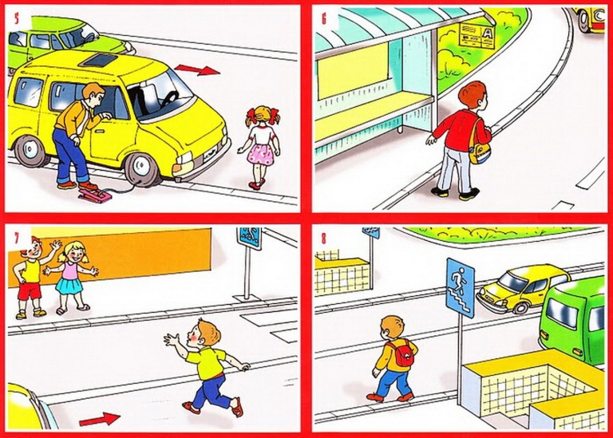

(Помощник ведущего выдает командам листки с заданиями.
На выполнение задания – 5 минут)

Ведущий: Команды, вам слово.

Так незаметно мы добрались до последнего задания.

Шестое задание – «Конвертик на память».

Сейчас я предлагаю вам собрать конвертик на память.
(Помощник ведущего выдает командам конверты)
У вас в руках конверт, в который нужно сложить дорожные знаки. Но есть одно условие – прежде чем собрать дорожные знаки, их надо найти. Собирать дорожные знаки вы будете на время. Дорожные знаки вы сможете найти под стулом и на столе, на стене и в тетради. Время на поиски знаков 3 минуты.
(Включается фоновая музыка, ребята ищут знаки дорожного движения, заранее спрятанные в кабинете. Время выполнения – 3 минуты)

Ведущий: Считаем, сколько знаков собрала каждая команда. А сейчас назовите 5 любых дорожных знаков из тех, которые вы собрали с собой.
(Команды по очереди называют дорожные знаки, которые они собрали)

Дорогие ребята! Сегодня мы с вами совершили увлекательное и познавательное путешествие в мир дорожной грамотности. Сейчас я вас попрошу зажечь «светофор» - прикрепить «огоньки» зеленого, желтого и красного цвета:
- «Зеленый цвет»: мне понравилось мероприятие, я узнал много нового и интересного;
- «Желтый цвет»: мне было интересно, но у меня возникали небольшие трудности;
- «Красный цвет»: мне было не интересно и ничего нового я не узнал.

(На флипчарте прикреплен макет светофора и магниты
красного, желтого и зеленого цветов.
Все участники команды выходят и прикрепляют магниты на светофор)

Ведущий: Я вижу, что мероприятие оказалось интересным и полезным. Вы хорошо знаете правила дорожного движения. Я думаю, что у вас на дороге не возникнет никаких затруднений. Спасибо всем большое! Счастливого пути!

И слово предоставляем жюри.

(Слово жюри, награждение команд)

Приложение 1

Оценочный лист

Задания оцениваются по 5 бальной системе.
ФИО жюри: ______________________________

Название команды | «Светофор» | «Дорожные человечки»
Представление команд
Пешеход – отличник
Скажи правильно
Перейди улицу
Сказочное происшествие
Найди нарушителя
Конвертик на память

Приложение 2

Дорожные знаки

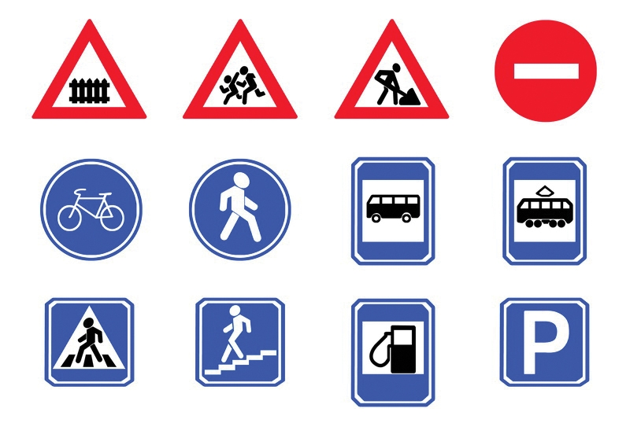
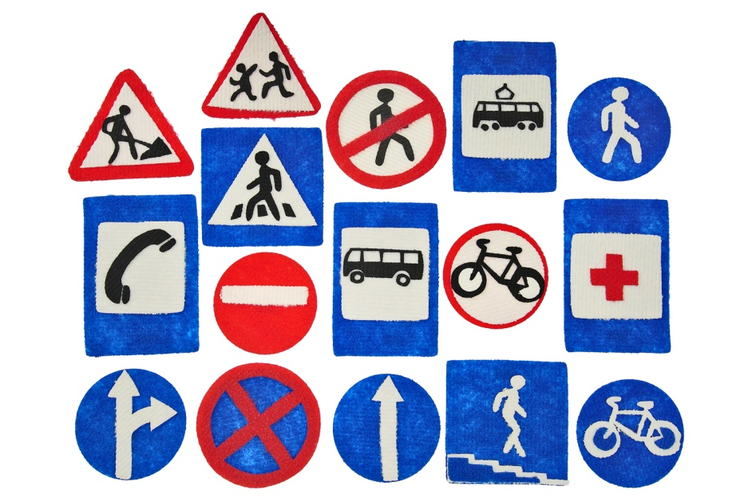

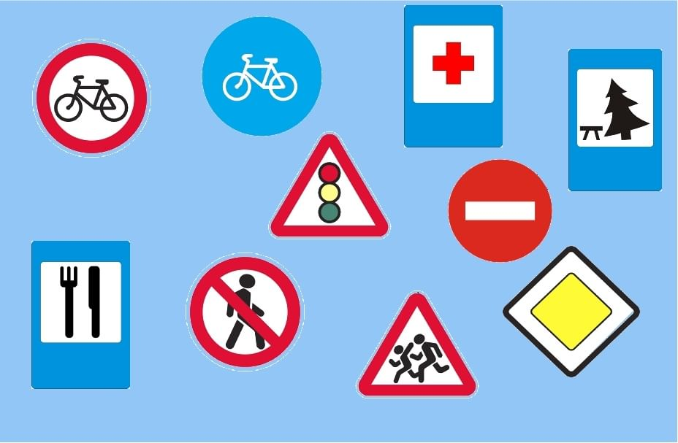

Приложение 3

Макет светофора

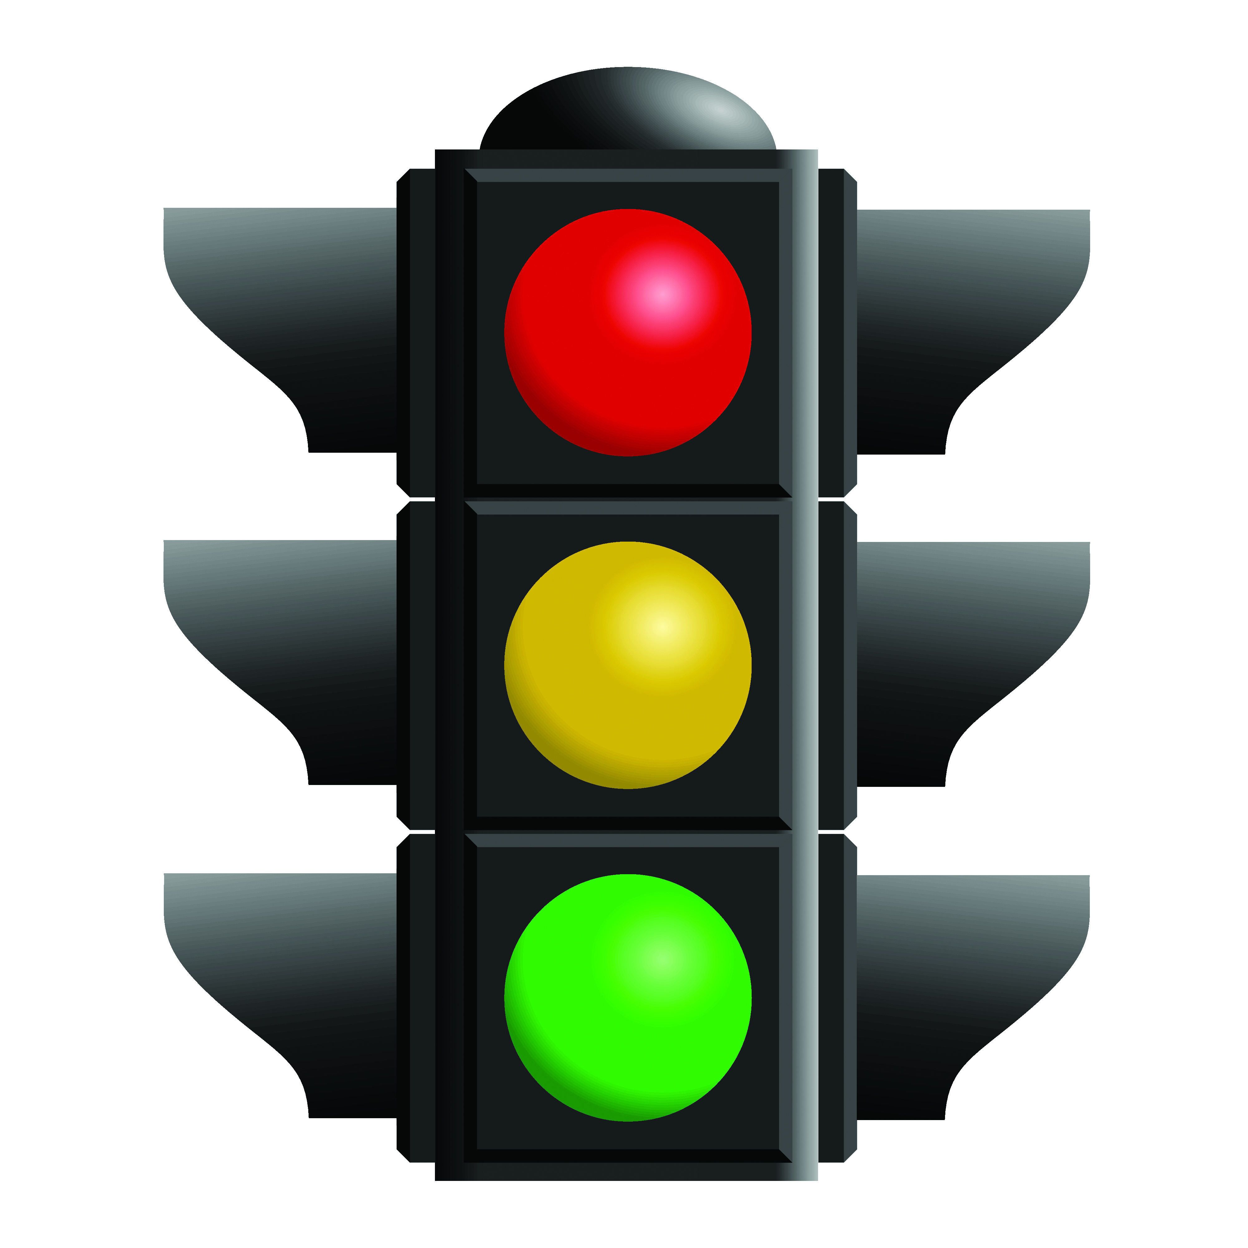

Приложение 4

Образец диплома

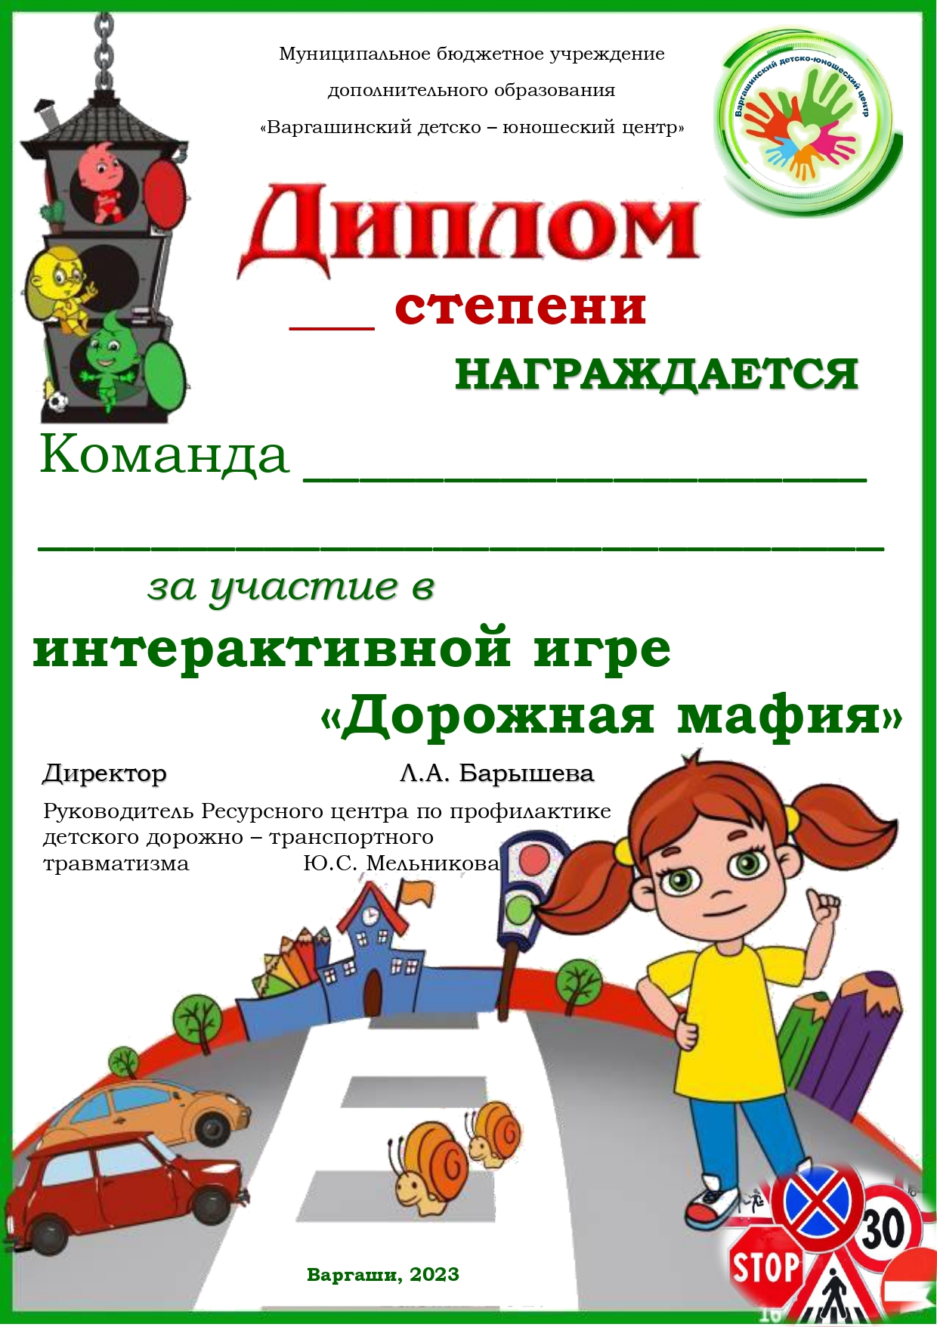

Приложение 5

Муниципальное бюджетное учреждение дополнительного образования
«Варгашинский детско – юношеский центр»

Лист регистрации участников мероприятия
____________________________________________

Дата проведения: « ___ » ________ ______ года.
Время проведения: 14-00 часов.
Место проведения: Ресурсный центр по профилактике ДДТТ МБУ ДО «Варгашинский ДЮЦ», адрес: р.п. Варгаши, ул. Советская, 97.
Категория участников: __________________________________________
Ответственный организатор: _____________________________________

№ п/п | Фамилия, имя участника | Возраст участника | Подпись

Приложение 6

Муниципальное бюджетное учреждение дополнительного образования
«Варгашинский детско – юношеский центр»

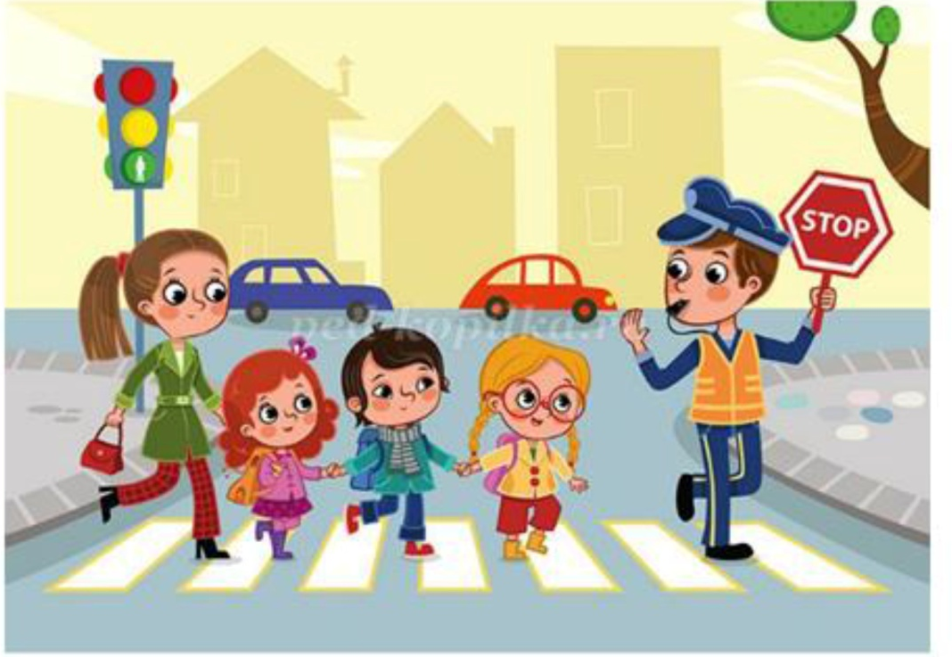
Программа мероприятия

«Интерактивная игра «Дорожная мафия»»

Варгаши, 2024
УТВЕРЖДАЮ
Директор МБУ ДО «Варгашинский ДЮЦ»
_________________ Л.А. Барышева
«_____» _________ года

Программа мероприятия

«Интерактивная игра «Дорожная мафия»»

Дата проведения: « _____ » _____________ года.
Время проведения: 14-00 часов.
Место проведения: Ресурсный центр по профилактике ДДТТ МБУ ДО «Варгашинский ДЮЦ», адрес: р.п. Варгаши, ул. Советская, 97.
Категория участников: ____________________________________________
Ответственный организатор: ______________________________________

Задачи:
- Повторить правила дорожного движения.
- Пропагандировать правила дорожного движения среди обучающихся.

Приложение 7

Фотографии

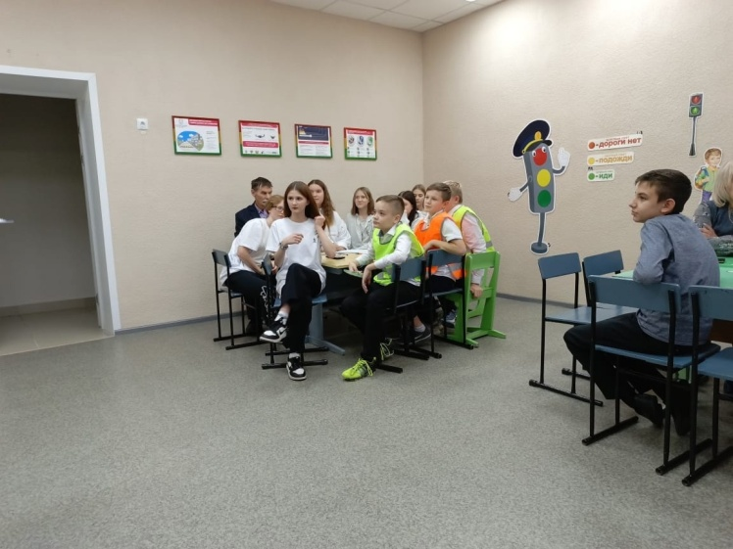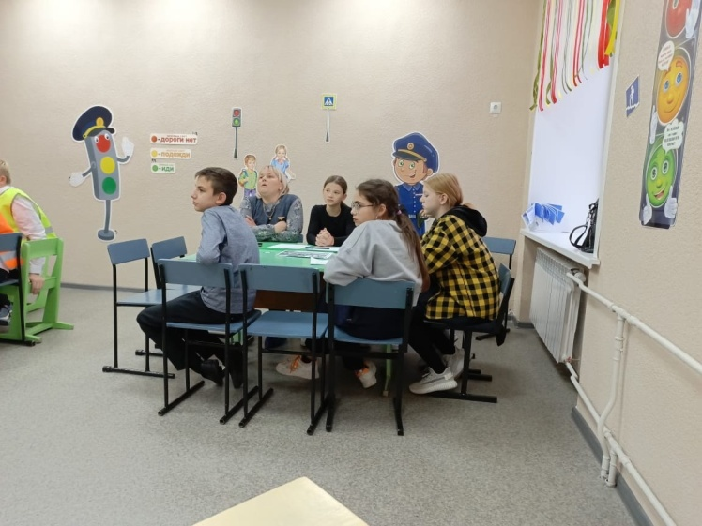
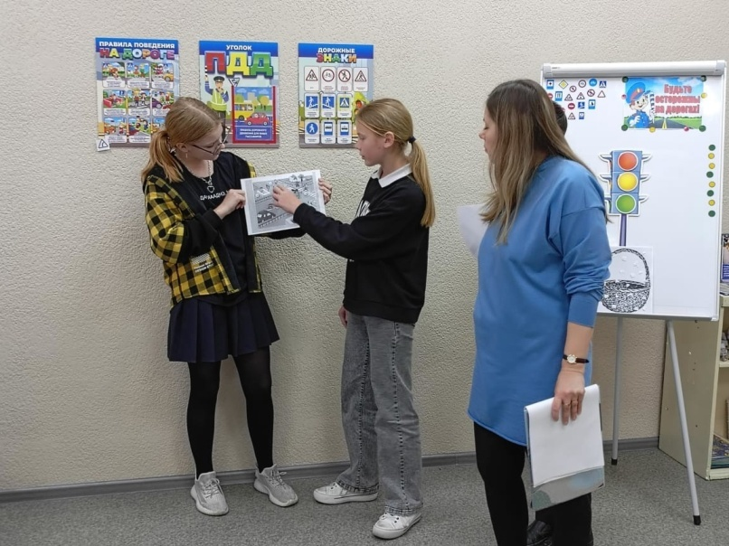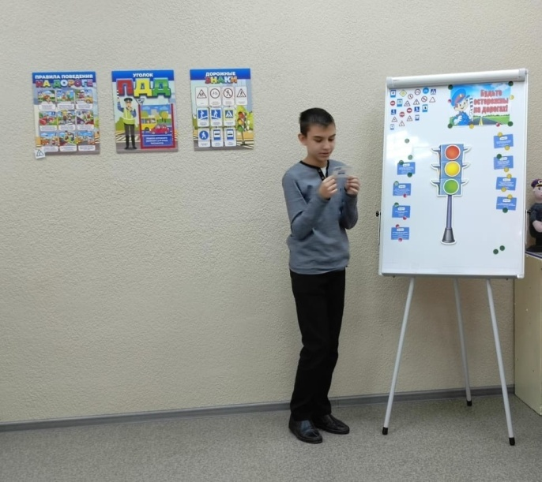
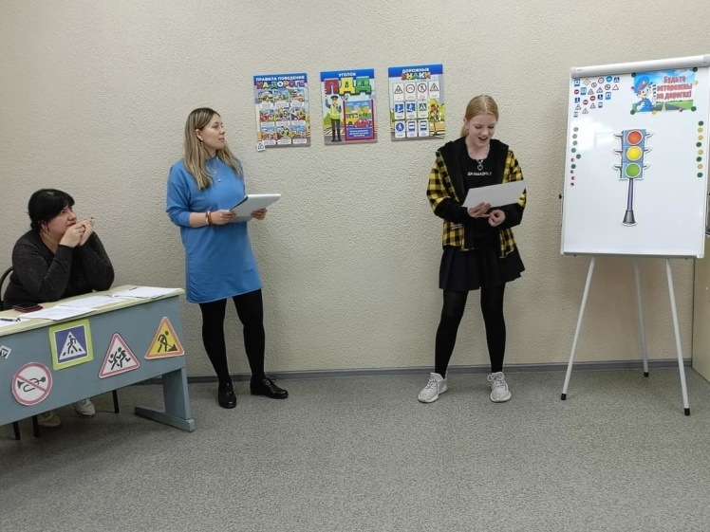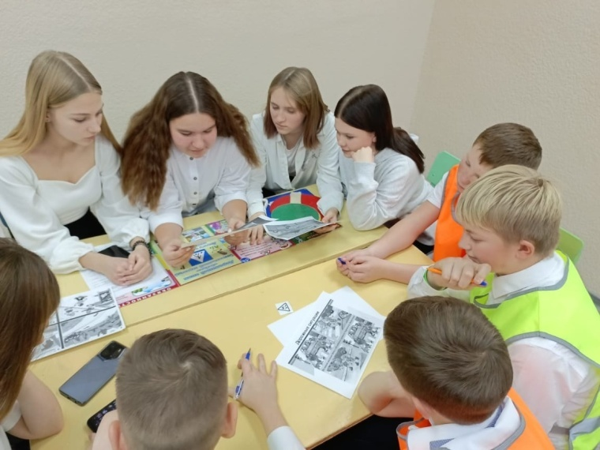

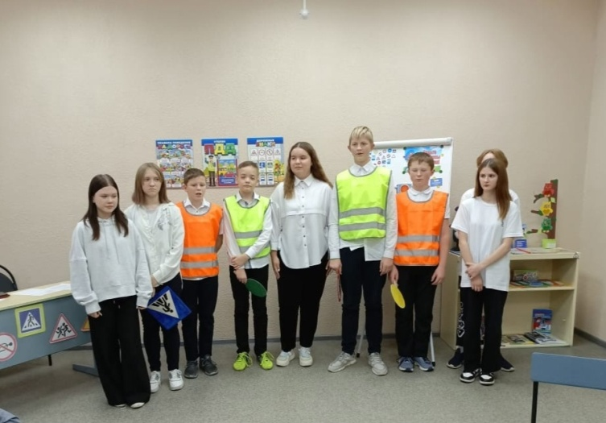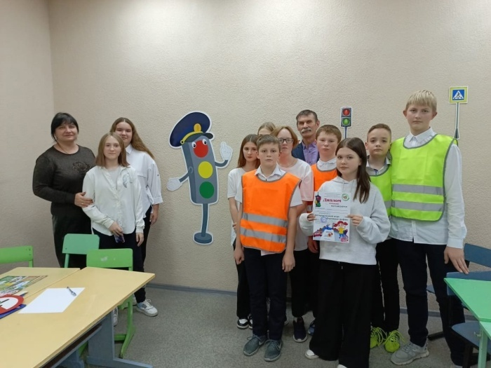
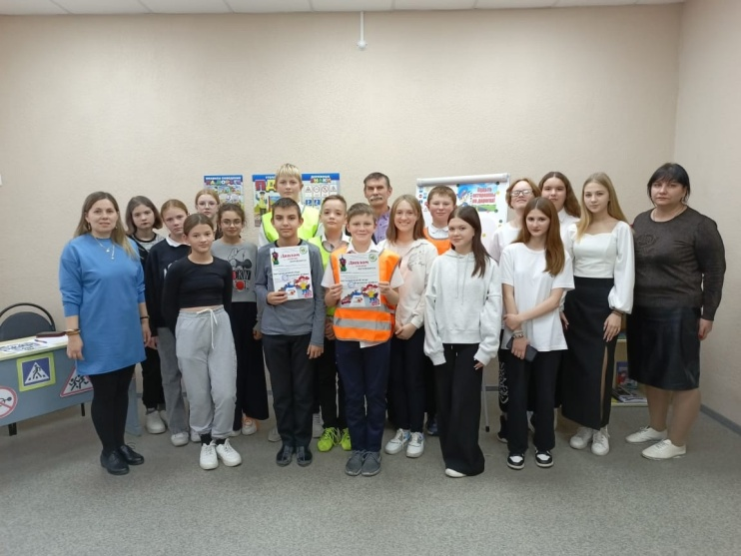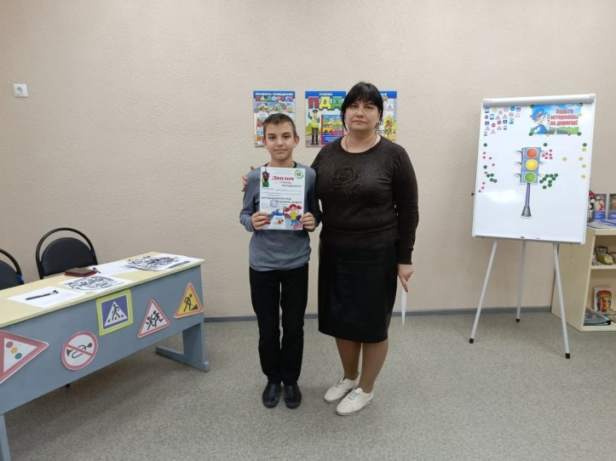

Список используемой литературы:

- Беженцев А.А. Безопасность дорожного движения: учебное пособие. М.: Вузовский учебник, 2017. – 272 с.
- Воронова Е.А. Красный, желтый, зеленый. ПДД во внеклассной работе. – Ростов н/Д: Феникс, 2006.
- Всероссийская газета для детей, педагогов, родителей «Добрая дорога детства» (подшивка за 2003, 2007-2008гг).
- Дмитрук В.П. Правила дорожного движения для школьников./Серия «Здравствуй школа!». – Ростов н/Дону: Феникс, 2005.
- Избекова Л.В.. Правила дорожного движения. – М.: Просвещение, 1984.
- Правила дорожного движения Российской Федерации. – М., 2007.
- Белая К.Ю., Зиина В.Н., Кондрыкинская Л.А. Твоя безопасность: Как вести себя дома и на улице. Для средн. и ст. дошк. возраста. 4-ое изд. М: Просвещение, 2006. -47 с.
- Бондарева И.Ю. Юные инспекторы движения. Образовательная программа социально-педагогической направленности. Кемерово, 2007. -83 с.
- Бочко А. Правила дорожного движения: для детей. М.:Издательство «Питер», 2014. – 16 с.
- Воронова Е.А. Красный. Желтый. Зеленый. ПДД во внеклассной работе. Ростов-н/Д: Феникс, 2006. – 177 с.
- Газета «Добрая дорога детства» 2002 -2017г.г. г. [Электронный ресурс]. Режим доступа: http://www.dddgazeta.ru/about/
- Гордиенко С.А. Азбука дорожного движения для детей и для родителей, для пешеходов и водителей. Ростов-н/Д: Феникс-Премьер, 2015. – 64 с.

